**Аннотация**

В данной пояснительной записке представлены описание схемы и временных диаграмм, расчетные методики мультивибратора на полевых транзисторах. В соответствии с заданием рассчитаны необходимые параметры схемы.

**THE SUMMARY**

In the given explanatory note the description of the circuit and time diagrams, settlement techniques of the multivibrator on field transistors are submitted. According to the task necessary parameters of the circuit are designed.

**ТЕХНИЧЕСКОЕ ЗАДАНИЕ**

Рассчитать схему мультивибратора на полевых транзисторах. Исходные данные:

период следования импульсов Т: 200 мкс

длительность : 10 мкс



длительность среза : 1 мкс



амплитуда импульсов Uвых.u: -10 В

**Содержание**

Титульный лист

Аннотация

Техническое задание

Содержание

Введение

1.Описание схемы устройства фантастронного генератора пилообразного напряжения

2.Расчет фантастронного генератора пилообразного напряжения

2.1.Электрические расчеты

2.2.Выбор обоснование элементной базы

Заключение

Библиографический список

Спецификация

Временные диаграммы

Схема

**ВВЕДЕНИЕ**

Электронная вычислительная техника – сравнительно молодое научно-техническое направление, но она оказывает самое революционизирующее воздействие на все области науки и техники, на все стороны жизни общества. Характерно постоянное развитие элементной базы ЭВМ. Элементная база развивается очень быстро; появляются новые типы логических схем, модифицируются существующие. Существует множество различных электронных устройств: логические элементы, регистры, сумматоры, дешифраторы, мультиплексоры, счетчики, делители частоты, триггеры, генераторы и др.

Генераторы преобразуют энергию источника питания в энергию периодических или квазипериодических электрических колебаний. Основное назначение генераторов в электронике – это формирование импульсов начальной установки и синхронизации, управляющих сигналов различной формы и длительности.

Все многообразие генераторов можно подразделить на следующие типы:

- генераторы прямоугольных импульсов;

- генераторы линейно-изменяющегося напряжения (ЛИН);

- генераторы ступенчато-изменяющегося напряжения;

- генераторы синусоидальных колебаний

Типичные формы прямоугольных колебаний показаны на рис.1

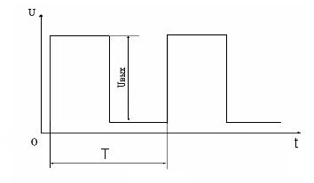

Рис.1.

Генераторы прямоугольных импульсов, имеющие в петле обратной связи элементы, накапливающие энергию, называются мультивибраторами.

Мультивибраторы подразделяются на две группы:

- автоколебательные мультивибраторы;

- ждущие мультивибраторы или одновибраторы.

Основное различие между этими мультивибраторами заключается в том, что автоколебательные мультивибраторы формируют импульсную последовательность при подаче напряжения питания на схему, так как они имеют две цепи обратной связи с накопителями энергии, а ждущие мультивибраторы формируют одиночный импульс с заданными параметрами по внешнему запуску, так как одна петля обратной связи не имеет накопителя энергии. Одновибратор – что-то среднее между мультивибратором и триггером [1].

Различают мягкий и жесткий режимы возбуждения мультивибраторов. При мягком режиме любые изменения напряжения в цепи обратной связи в момент включения питания приводят к возникновению режима генераций; при жестком режиме генерация возникает, когда напряжение в цепи обратной связи достигает определенного порога.

Мультивибраторы подразделяются на перезапускаемые и неперезапускаемые. В первом случае при подаче импульса запуска генерация выходных сигналов начинается заново с исходного состояния. Перезапуски позволяют неограниченно увеличивать длительность выходного импульса независимо от параметров схемы мультивибратора. Неперезапускаемые мультивибраторы не реагируют на внешние импульсы запуска

**1. Описание схемы мультивибратора на полевых транзисторах**

Высокое входное сопротивление полевых транзисторов (ПТ) позволяет конструировать мультивибраторы на очень низкие частоты повторения импульсов при малых ёмкостях времязадающих конденсаторов. Благодаря этому форма выходных импульсов оказывается менее искажённой, а скважность больше, чем у мультивибраторов на биполярных транзисторах.

Для автоколебательных мультивибраторов наиболее подходят ПТ с управляющим p-n переходом, так как во время заряда конденсаторов напряжение на участке затвор-исток приложено в прямом направлении и поэтому сопротивление этого участка мало и малым становится время заряда конденсаторов.

Схема мультивибраторов из ПТ с управляющим p-n переходом и каналом p-типа изображена на рис.2. В этом мультивибраторе через резисторы подаётся небольшое отрицательное напряжение на затвор относительно истока, что повышает стабильность периода колебаний и длительность выходных импульсов В отличие от мультивибратора на БП транзисторах работа устройства не нарушается, если резисторы включить между затвором и общей точкой (схема с «нулевым» затвором).

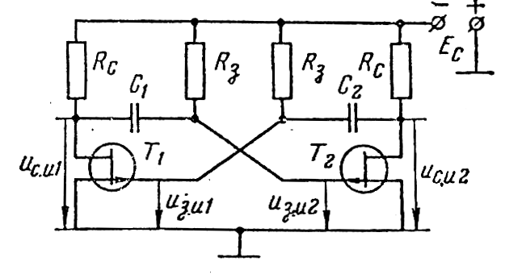

Рис.2.

Временные диаграммы работы несимметричного мультивибратора показаны рис.3. В основных чертах принцип действия этого мультивибратора такой же, как и у лампового. От мультивибратора на БТ его отличает то, что во временно устойчивых состояниях равновесия разряд конденсаторов происходит практически только через резисторы и не до нулевого напряжения, а до значения, при котором напряжение на затворе становится равным напряжению отсечки (обычно 1-6 В)

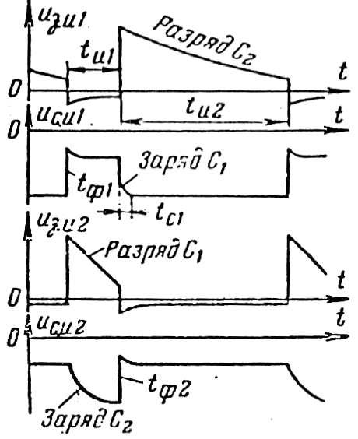

Рис.3.

**2.РАСЧЕТ** **МУЛЬТИВИБРАТОРА НА ПОЛЕВЫХ ТРАНЗИСТОРАХ**

**2.1. ЭЛЕКТРИЧЕСКИЙ РАСЧЕТ**

I. Выбор транзистора. Для обеспечения временно устойчивых состояний равновесия необходимо выбирать транзисторы, у которых



где - максимально допустимое напряжение сток-исток,



- напряжение отсечки.



По справочнику выбираем ПТ КП103Л, имеющий следующие параметры:

При напряжениях =10 В и =0 ток стока =3 - 6,6 мА, крутизна характеристики S=1.8 – 3.8 мА/В; ток затвора 20 нА, входная ёмкость пФ, проходная ёмкость пФ и рассеиваемая на коллекторе мощность P = 120 мВт. Рассчитаем средние значения напряжения отсечки и входного сопротивления.



Для расчёта принимаем 3,4В. Это значение удовлетворительно согласуется с усреднёнными выходными характеристиками КП103Л (рис.4).

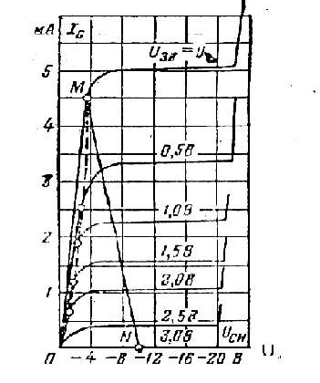

Рис.4.

Проверяем отношение



Среднее значение входного сопротивления



II.Выбор сопротивления резистора. Выбираем сопротивление резисторов из условия получения амплитуды импульса равной Uвых.u: -10 В



(2,7кОм)



III.Вычисление ёмкости большего из конденсаторов (рис.2). Она должна быть такой, чтобы за время длительности выходного импульса =10 мкс он успевал зарядиться. Поэтому или (1200пФ)



IV.Сопротивление резисторов



(39 кОм)



Полученное значение сопротивлений резисторов удовлетворяет двум условиям: оно значительно меньше входного сопротивления транзистора (=500 МОм) и значительно больше сопротивления открытого p-n перехода. Первое условие важно с точки зрения влияния входного сопротивления транзистора на период следования импульсов, а второе – для обеспечения на затворе (относительно истока) напряжения открытого транзистора, близкого к нулю.



V.Ёмкость конденсатора



(120пФ)



VI.Длительность среза импульса



VII.Длительность фронта импульса

, где



###### при этих значениях форма импульсов будет хорошей.



###### 2.2. Выбор и обоснование элементной базы

На основании приведенного выше расчета выбираем элементы (для схемы электрической принципиальной данной в пункте 1):

1. В качестве транзисторов Т1 и Т2 был взят полевой транзистор КП103Л, со следующими характеристиками:

* Структура: p-n;
* Канал p-типа;
* =10 В;



* 3,4В;



* Ток затвора 20 нА;



* Входная ёмкостьпФ ,проходная ёмкость пФ ;



* Максимально допустима рассеивающая мощность коллектора:120 мВт.

1. В соответствии с рассчитанной емкостью С1 и С2 , подбираем следующие конденсаторы соответственно: М47 Uном=10 В; С=120 пФ ±5% и П33 Uном=10 В; С=1200 пФ ±10% - удовлетворяющие нашим требованиям и расчетам.

В соответствии с рассчитанными номиналами резисторов в пункте 2.1., имеем:

= 39 кОм: МЛТ-0,125-39кОм±2%;



=2,7 кОм С5-36,47-2700 Ом±2%;



**Заключение**

В ходе выполнения данной курсовой работы была рассчитана схема мультивибратора на полевых транзисторах с заданными характеристиками:

период следования импульсов Т: 200 мкс

длительность : 10 мкс



длительность среза : 1 мкс



амплитуда импульсов Uвых.u: -10 В

Были рассчитаны и проверены параметры данной схемы.

# **список использованной литературы**

1. Бочаров Л. Н. Расчет электронных устройств на транзисторах, М. 1978.
2. Четвертаков И.И. Резисторы (справочник), М.: Энергоиздат, 1981.
3. Аксенов А. И., Нефедов А. В. Отечественные полупроводниковые приборы (справочное пособие), М.: Солон-Р, 2000.
4. Аксенов А. И., Нефедов А. В. Резисторы, конденсаторы, провода, припои, флюсы (справочное пособие), М.: Солон-Р, 2000.